FASES REQUERIMIENTO DE SOFTWARE

1. DESCRIPCION GENERAL DEL REQUERIMIENTO 2
2. FASE DE FORMALIZACIÓN 3
3. ANALISIS DE REQUISITOS Y REQUERIMIENTOS 4
5. LEVANTAMIENTO DEL REQUERIMIENTO DETALLADO 8
6. DISEÑO DE LA ARQUITECTURA DE SOLUCION 10

DESCRIPCION GENERAL DEL REQUERIMIENTO

PROYECTO | Proyecto Abogabot
Nombre Requerimiento: | Plataforma Web para automatización de demandas
Fecha Solicitud: | 20/02/22
Responsable(s) Solicitud: | Julio Cesar
Dependencia(s) Solicitante: | Abogabot
Responsable Funcional designado por el equipo de desarrollo de software: | Héctor Federico Cadena

FASE DE FORMALIZACIÓN

Descripción de la Solicitud
Usuario Solicitante
Realizar un sitio web que se pueda ver en dispositivos móviles dónde los usuarios puedan generar una demanda, dejando sus datos a través de un formulario, el usuario deberá crear una cuenta en el sitio para dar un seguimiento al proceso legal a través de notificaciones por correos electrónicos, después de llenar el formulario el usuario será dirigido a una pantalla para seguir con el proceso de pago para finalizar la transacción.

Al momento de genera una nueva demanda al administrador le llegará una notificación de una nueva demanda con los datos proporcionados en el formulario, junto con este se creará un documento de la demanda en formato Word automáticamente con dichos datos proporcionados. Además, al momento de generar un pago el administrador tendrá la oportunidad de ver el pago en un Dashboard y ver la cantidad de ingresos totales. Finalmente, el administrador podrá actualizar el proceso y agregar comentarios en cada paso del proceso.
Líder Funcional
Construir una plataforma web Responsive, por la parte del usuario crear un sistema de autenticación y registro para poder dar seguimiento a las demandas que genere el usuario, además crear un sitio de aterrizaje dónde los usuarios mediante un Form puedan ingresar los datos más relevantes del proceso legal, al finalizar el proceso del formulario se redireccionará a una pantalla para elegir el método de pago y finalizar la transacción.

Por la parte del administrador mediante un Login ingresar con credenciales de admin y poder visualizar todas sus demandas, así como sus ingresos individuales y totales en un Dashboard, también al momento de generar una nueva transacción llegará una notificación en el Dashboard para poder iniciar un nuevo proceso de demanda, este proceso deberá ser automatizado en el llenado de un documento con los datos ingresados por el usuario. Por cada demanda, el administrador podrá dar seguimientos y actualizaciones por separado y mandar comentarios al usuario. Estos comentarios deberán ser enviados y vistos por el usuario a través de correo electrónico.

FIRMAS DE ACEPTACIÓN:

________________________________ _______________________________
Nombre Responsable Solicitud Nombre Líder OTI
Dependencia Solicitante Oficina Tecnologías de la Información

ANALISIS DE REQUISITOS Y REQUERIMIENTOS

Fecha Inicio | 20/02/22 |  | Fecha Final | 22/02/22
Modelamiento de Negocio
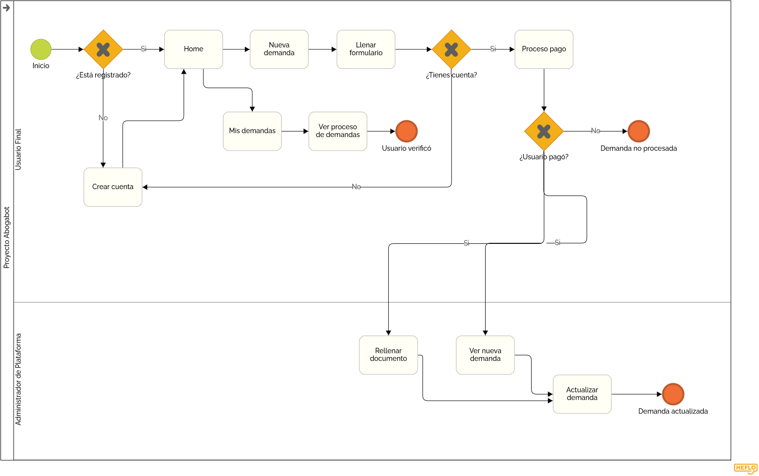

Términos de Referencia
Alcance de la solución | La solución incluye:  - Sistema de autenticación y registro  - Formulario de demandas  - Ventana de status de Todas las demandas  - Sistema de pago  - Dashboard  - Automatización de demandas  - Conexión de notificaciones por correo  - Sistema de comentarios de demandas  - Desarrollo Responsive  - Creación de Wireframes y mockups  La solución no incluye:  - Promoción por redes sociales  - Análisis de los datos mediante gráficas de los clientes
Requerimientos Funcionales y criterios de aceptación y | - RF01: Sistema de Login y Registro  - RF02: Formulario de Nuevas demandas  - RF03: Visualización de progreso de demandas  - RF04: Pasarela de pago  - RF05: Sistema de Login para administrador  - RF05: Dashboard para visualización de demandas  - RF07: Calculo de costos de demandas totales  - RF08: Automatización de relleno de datos en formato .docx con la información proporcionada por formulario  - RF09: Sistema de notificaciones por correo electrónico
Requerimientos no Funcionales y de calidad | - RNF01: Interfaces intuitivas y fáciles de usar  - RNF02: Despliegue de aplicación en Azure  - RNF03: Protocolos HTTPS  - RNF04: Implementación de colores azul marino y blanco  - RNF05: Desarrollo del sitio Responsive
Interesados en la solución
  Nombre/Rol/Perfil | Descripción
  Usuario | Cliente con demandas
  Administrador | Responsable de creación de las demandas y seguimiento.
Precondiciones | Para iniciar con el proyecto es necesario pagar el 50% por adelantado. El 50% restante se pagará una vez finalizado el proyecto previo a la entrega de los archivos finales.
Requisitos Técnicos | Tipo de Desarrollo | Web Escritorio Móvil Servicio Web  Servicio Windows Otro:__________________
Requisitos Técnicos | Base de Datos | Oracle  SQL Server  MySQL  MongoDB  Otro:__________________ |  |  | Versión  _______  _______  _______  ____5.0___  _______  _______
Requisitos Técnicos | Lenguaje | C#  VB  PHP  Java  JavaScript  Otro:___________________ |  |  | Versión  _______  _______  _______  _______  _ 12th Edition – ECMAScript 2021 ______  _______  _______
Viabilidad Técnica | Luego de adelantado el análisis de los requisitos y requerimientos es viable proponer una solución técnica para esta solicitud: SI (X) NO ( )

FIRMAS DE ACEPTACIÓN:
Nombre | Dependencia | Teléfono | Firma
Héctor Federico Cadena | Launch-X | 7721125436 | Federico Cadena

- FASE DE PLANEACIÓN Y GERENCIA DEL PROYECTO

Responsable |  | Federico Cadena |  |  | Fecha |  |  | 20/02/22
Plan estratégico de fases del proyecto
N° | Actividad |  | Rol Responsable | Fecha Inicio |  | Fecha Fin | Comentarios
01 | Levantamiento de Requerimientos |  | Project Manager | 20/02/22
02 | Análisis e investigación de la solución |  | Analistas
03 | Creación de diseño (Wireframes y Mockups) |  | Diseñadores UI/UX
04 | Configuración y desarrollo de la implementación |  | Programadores Web Full Stack
05 | Pruebas y correcciones |  | Programadores Wb / Testera
06 | Despliegue de aplicación |  | Programadores Web

NOTA: Las fechas de planeación establecidas en este documento son aproximadas y estarán sujetas a modificaciones que surjan por control de cambios u otros factores.

FIRMAS DE ACEPTACIÓN:
Nombre | Dependencia | Teléfono | Firma
Federico Cadena | Launch-X | 7721125436 | Federico Cadena

LEVANTAMIENTO DEL REQUERIMIENTO DETALLADO

Las historias de usuario deben ser independientes y debidamente identificadas; deben corresponder a una única funcionalidad y deben ser cortas y concisas
HISTORIAS DE USUARIO
Nº. |  | HU01
Titulo |  | Autenticación de Usuario
Fecha |  | 20/02/22
Estimación |  | Peso dado por un numero entre 1 y 100 acotado por la serie Fibonacci
Característica/Funcionalidad
La plataforma pueda almacenar a usuarios, estos se puedan registrar mediante un formulario, con algún correo y contraseña, y puedan iniciar sesión para ingresar al sitio.

Razón/Resultado
Con la finalidad de poder dar un seguimiento individual de sus demandas, y/o poder generar nuevas.

Criterios de Aceptación
Nº | Titulo |  | Contexto | Evento
01 | Ingreso de un usuario mediante sus credenciales |  | En caso de que algún usuario ingrese con sus credenciales correctas pueda acceder a la plataforma para realizar nuevas demandas o realizar su pago. | Cuando el usuario quiera ingresar a la plataforma a ver el estatus de sus demandas o al momento de querer realizar el pago de una nueva demanda.

HISTORIAS DE USUARIO
Nº. |  | HU02
Titulo |  | Formulario Nuevas Demandas
Fecha |  | 20/02/22
Estimación |  | Peso dado por un numero entre 1 y 100 acotado por la serie Fibonacci
Característica/Funcionalidad
Que el sistema al momento de querer realizar una nueva demanda se pueda ingresar todos los datos del usuario mediante un formulario.
Razón/Resultado
Con la finalidad de poder guardar los datos más relevantes y poder ingresarlos en un documento de proceso legal.
Criterios de Aceptación
Nº | Titulo |  | Contexto | Evento
01 | Llenado de datos de formulario |  | Al momento de querer realizar una demanda el usuario deberá rellenar un formulario con todos los datos que se indiquen para poder realizar un nuevo proceso legal. | Cuando el usuario desee realizar una nueva demanda en el sitio web.

HISTORIAS DE USUARIO
Nº. |  | HU03
Titulo |  | Pasarela de Pago
Fecha |  | 20/02/22
Estimación |  | Peso dado por un numero entre 1 y 100 acotado por la serie Fibonacci
Característica/Funcionalidad
Que el sistema al momento rellenar el formulario y haber iniciado sesión, pueda redirigir a realizar el pago de este, indicando el monto total de la transacción.
Razón/Resultado
Con la finalidad de poder confirmar una nueva demanda y poder abrir un nuevo proceso.
Criterios de Aceptación
Nº | Titulo |  | Contexto | Evento
01 | Pasarela de Pago |  | Al finalizar el formulario el usuario deberá de realizar el pago de dicha demanda | Cuando el usuario necesite realizar la demanda.

HISTORIAS DE USUARIO
Nº. |  | HU04
Titulo |  | Proceso de seguimiento
Fecha |  | 20/02/22
Estimación |  | Peso dado por un numero entre 1 y 100 acotado por la serie Fibonacci
Característica/Funcionalidad
Cuando el usuario entre al sitio pueda ingresar a una nueva ventana donde pueda ver el progreso de su o sus demandas que están activas actualmente, y saber el estado actual en el que se encuentra la demanda.
Razón/Resultado
Con la finalidad de visualizar en el sitio el proceso que lleva la demanda que presentó.
Criterios de Aceptación
Nº | Titulo |  | Contexto | Evento
01 | Proceso de seguimiento |  | Al ingresar al sitio y pulsar en la sección de sus demandas pueda ver el proceso que lleva actualmente su demanda activa. | Cuando el usuario tenga una demanda activa.

HISTORIAS DE USUARIO
Nº. |  | HU05
Titulo |  | Dashboard
Fecha |  | 20/02/22
Estimación |  | Peso dado por un numero entre 1 y 100 acotado por la serie Fibonacci
Característica/Funcionalidad
El administrador tenga un lugar donde pueda visualizar los datos más relevantes de los usuarios, estos datos serán las demandas nuevas que lleguen, así como las que están en proceso, igualmente que se pueda visualizar la cantidad de ingresos recibidos
Razón/Resultado
Con la finalidad de poder tener un control de todo.
Criterios de Aceptación
Nº | Titulo |  | Contexto | Evento
01 | Dashboard |  | Al ingresar mediante un login el administrador podrá tener control acerca de las demandas nuevas que se presenten y de los que ya están siendo procesados, así como visualizar la cantidad de ingresos que tiene en toral. | Cuando el administrador ingrese a la plataforma.

HISTORIAS DE USUARIO
Nº. |  | HU06
Titulo |  | Creación y llenado de documento de Demanda
Fecha |  | 20/02/22
Estimación |  | Peso dado por un numero entre 1 y 100 acotado por la serie Fibonacci
Característica/Funcionalidad
Al momento del usuario realizar el pago correspondiente de su demanda, los datos deben de llegar con a un documento de tipo Word (Formato .docx), dichos datos deben automáticamente estar rellenando los campos en el documento.
Razón/Resultado
Con la finalidad de mitigar el tiempo en rellenar un documento manualmente.
Criterios de Aceptación
Nº | Titulo |  | Contexto | Evento
01 | Llenado de documentos |  | El formulario deberá de llevar los datos a una base de datos, y estos deben de ser ingresados automáticamente a un documento para crear un nuevo formato legal de demanda. | Cuando el usuario haya realizado de manera correcta su pago y sea reflejada en el dashboard del administrador.

HISTORIAS DE USUARIO
Nº. | HU07
Titulo | Actualización y seguimiento de demandas
Fecha | 20/02/22
Estimación | Peso dado por un numero entre 1 y 100 acotado por la serie Fibonacci
Característica/Funcionalidad
Cuando el administrador esté en el proceso de realizar la demanda, debe de darle un seguimiento y actualizaciones para conocer el estado actual y que el usuario pueda saber en que parte del proceso se encuentra su demanda.
Razón/Resultado
Con la finalidad de que el usuario conozca en qué estado del proceso se encuentra su demanda.

Firmas de aceptación
Nombre | Dependencia | Teléfono | Firma
Federico Cadena | LaunchX | 7721125436 | Federico Cadena

DISEÑO DE LA ARQUITECTURA DE SOLUCION

En caso de que existan excepciones asociadas a la arquitectura de referencia se debe incluir su correspondiente justificación en las vistas que aplique.

Fecha | 20/02/22
Vista Lógica
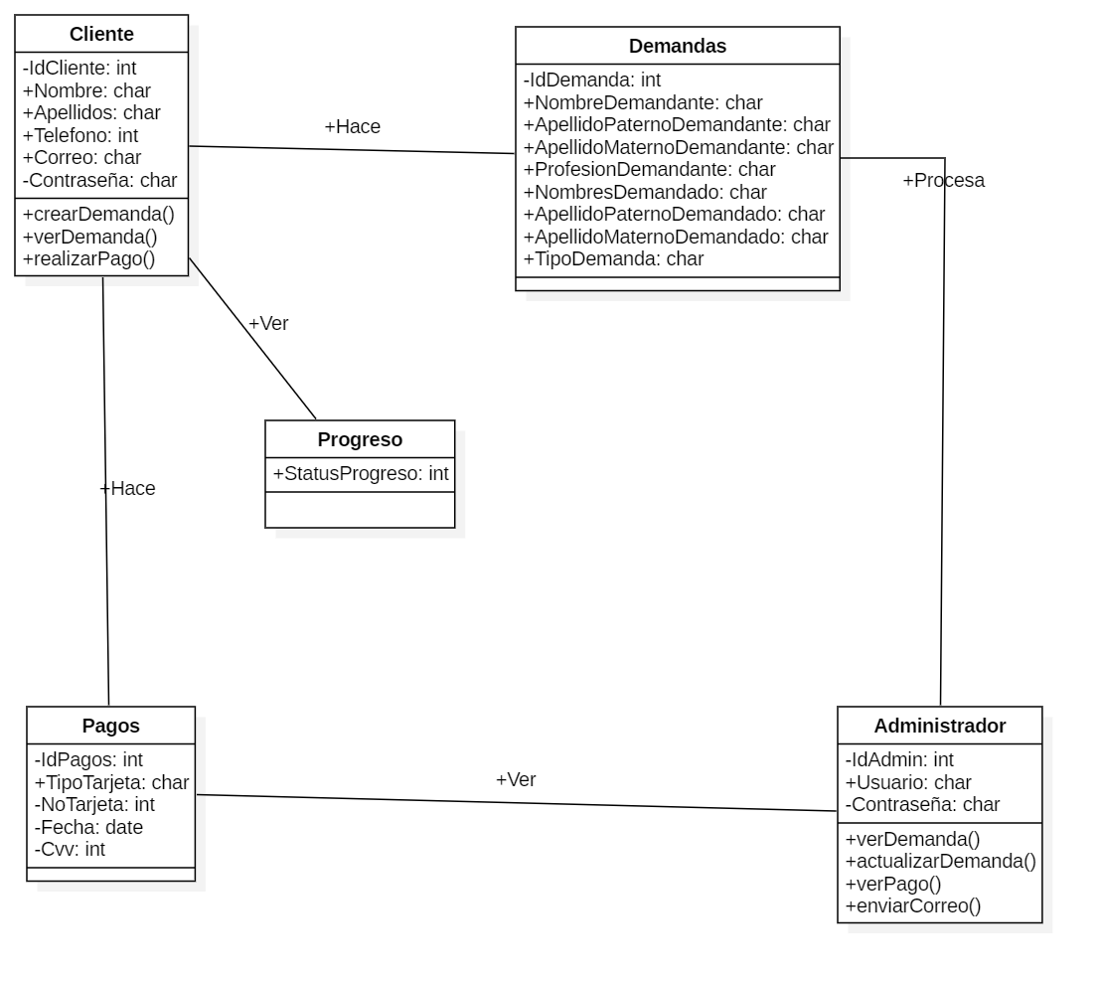

Vista de Implementación
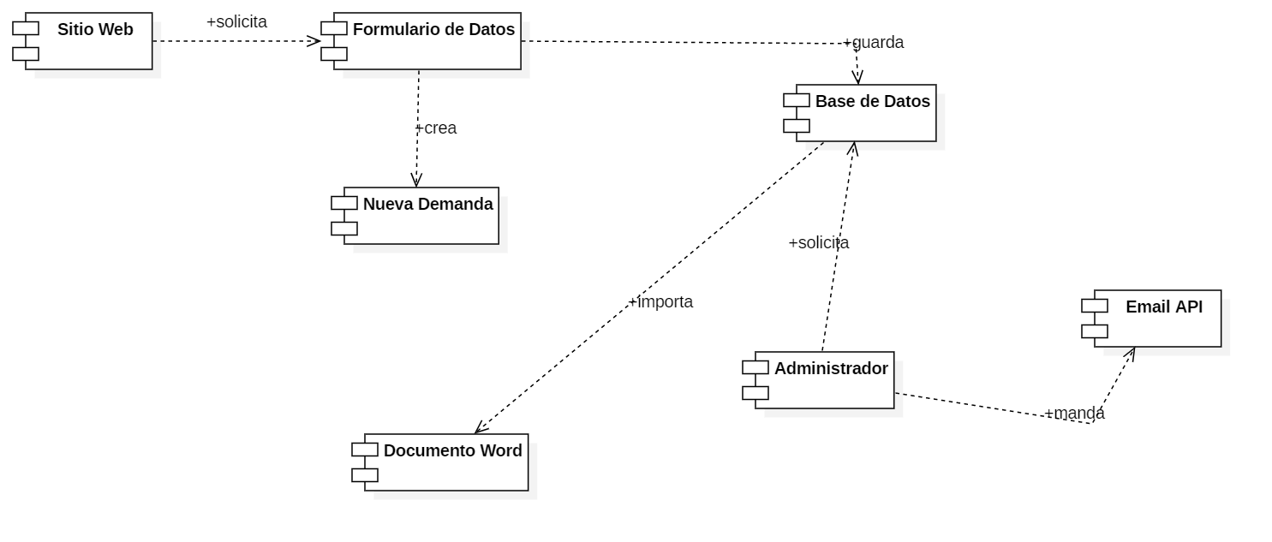

Vista de Proceso
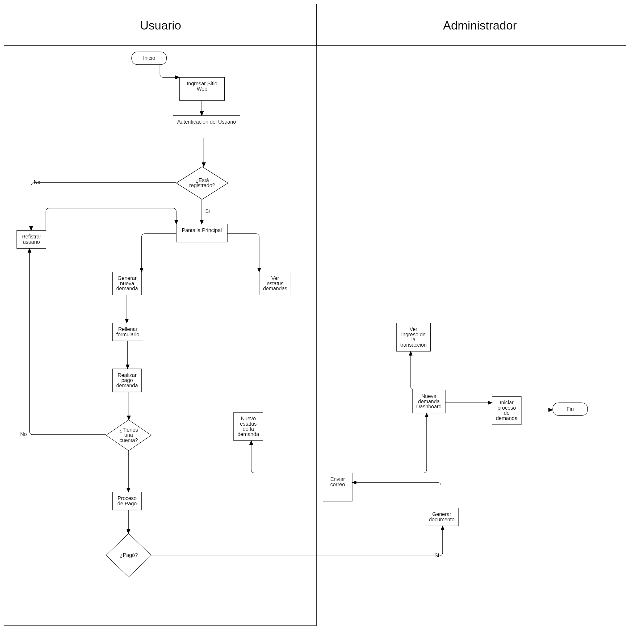

Vista de Física
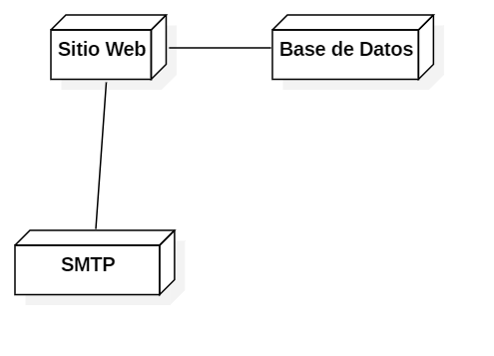

Prototipos de interfaces de usuario
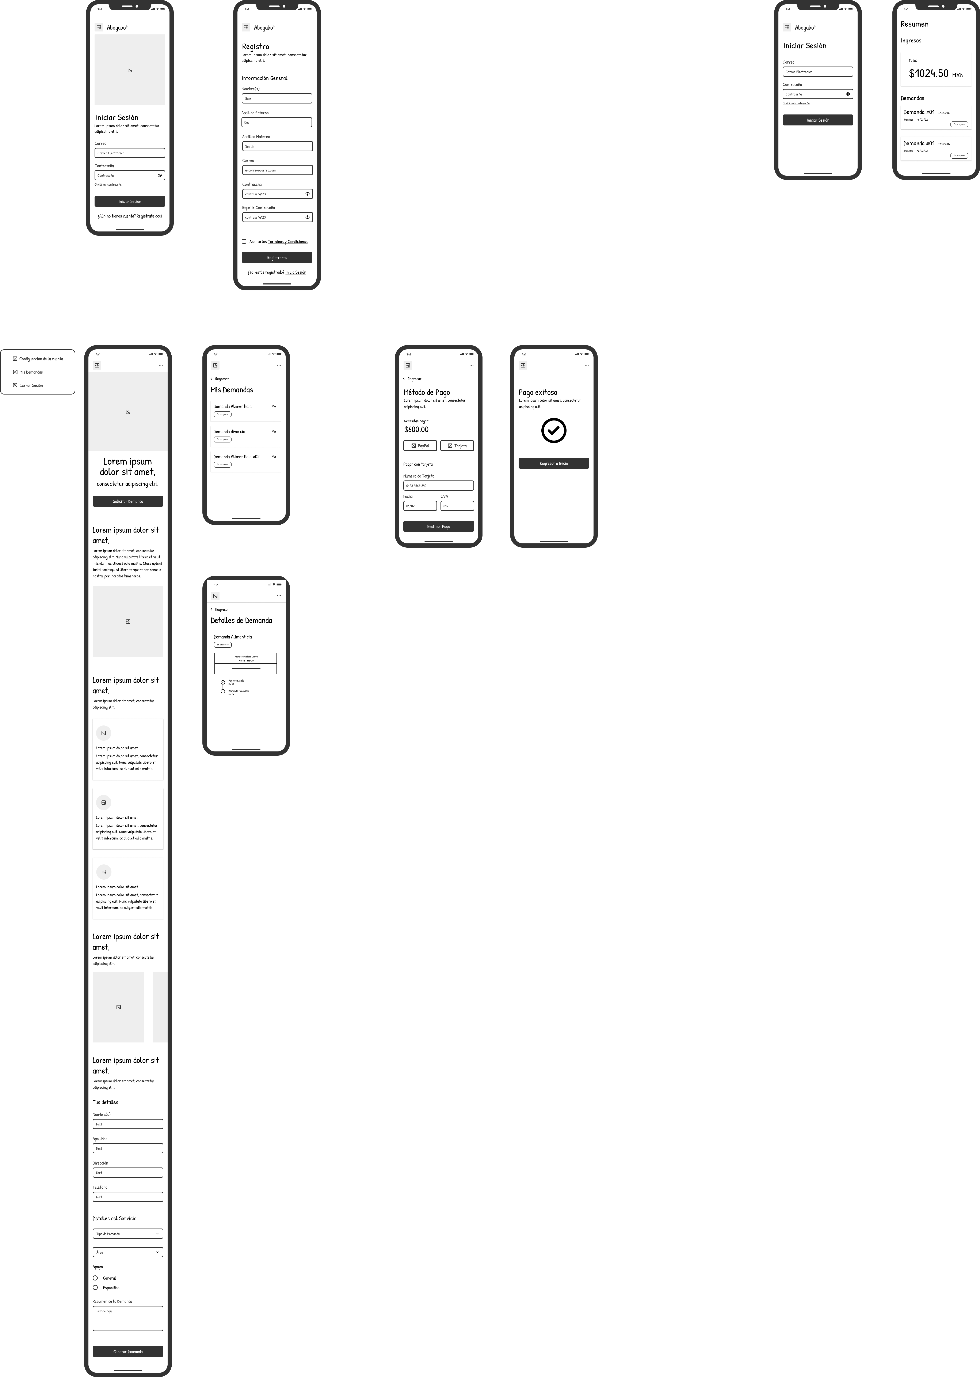

Firmas de aceptación
Nombre |  | Dependencia | Teléfono |  | Firma
Héctor Federico Cadena |  | Launch-X | 7721125436 |  | Federico Cadena

Nota: En caso de considerar limitado el uso de UML, es posible utilizar diagramas Ad Hoc.

